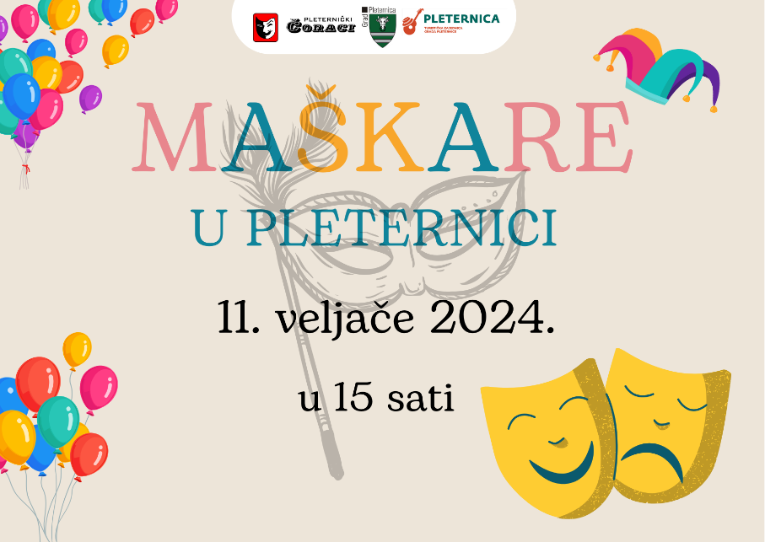

PRIJAVNICA

NAZIV EKIPE:
BROJ ČLANOVA:
ZABAVNA TOČKA (plesna, pjevanja i sl.):
GLAZBENA PODLOGA:
VREMENSKO TRAJANJE:
KONTAKT:
ODGOVORNA OSOBA:

